Les contenances : connaître et convertir les unités de mesures 1ère partie
Nous avons vu comment prendre des repères sur un verre doseur lors d’un problème sur la recette des Lapins de Pâques.
Selon les livres de recettes de cuisine, les unités de mesures changent (tu auras des mesures en litre L, centilitre cL ou millilitre mL par exemple). Il faut donc connaître toutes ses unités pour respecter les dosages de la recette. Voici un verre doseur avec les correspondances entre les unités de mesure :
1 L = 10 dL = 100 cL = 1000 mL
$\frac{1}{2}$ L = 5 dL = 50 cL = 500 mL

$\frac{1}{10}$ L = 1 dL = 10 cL = 100 mL

Mémo sur les nombres décimaux
Un quart = 0,25
Un demi = 0,5
Trois quarts = 0,75
Un dixième = 0,1
Un centième = 0,01
Un millième = 0,001

Et voici la leçon qui te donne une méthode pour te repérer sur un tableau de conversion :
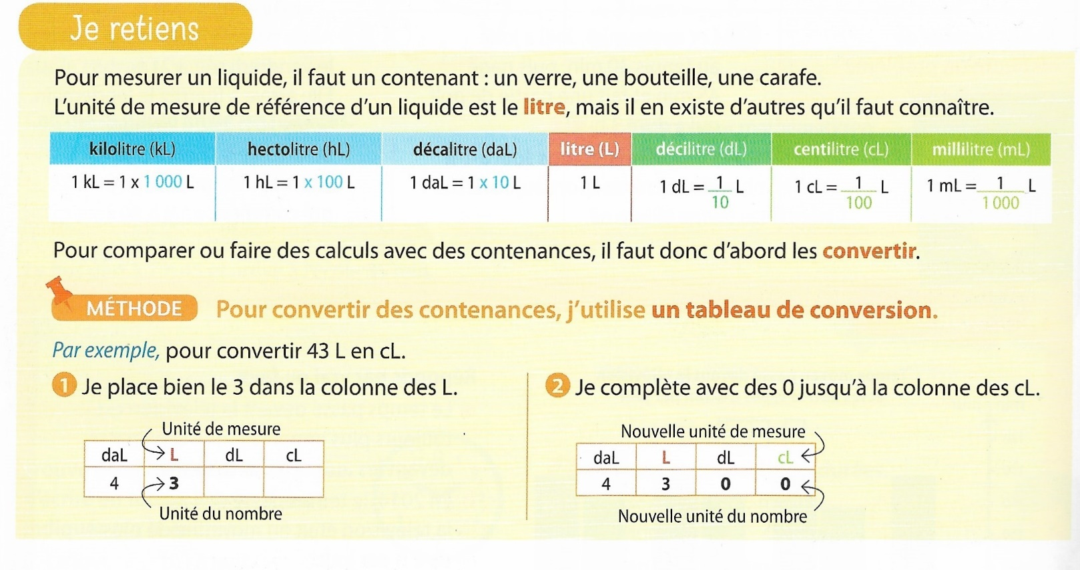
Tu peux regarder la vidéo du blog pour apprendre une méthode de conversion d’une petite unité vers une plus grande.
Conversion d’une unité (L) en une plus petite (cL)

Activité 1 : Je m’exerce, pour cela je peux m’aider de la leçon ou du verre doseur modèle.
*Classe les contenances dans l’ordre croissant. Pour cela, il faudra que tu fasses des conversions.
a. 20 L ; 20 mL ; 20 daL ; 20 kL : …
b. 400 L ; 40 hL ; 4 000 mL ; 40 kL : …
c. le quart d’un hectolitre ; 200 L ; 300dL ; 500 000 mL : …
*Trouve et surligne la plus petite contenance : 600 cL ; 1 L ; 1 500 mL ; 3 700 dL ; 300 L + 800 mL
* Convertis dans l’unité demandée.
a. 100 L = … hL 1 000 mL = … L 20 dL = … L
b. 26 L = … hL le quart d’un hL = … L 900 hL = … L

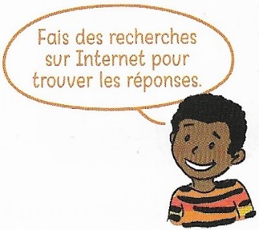
Activité 2 : Réponds par vrai ou faux.
a. Il faut boire environ 1,5 L d’eau par jour : …
b. Le corps humain contient environ 45 mL d’eau : …
c. 1 L d’huile est plus lourd qu’1 L d’eau : …

Activité 3 : Recopie et complète avec l’unité de mesure qui convient : mL, cL ou L.
a. Un verre contient 2 …
b. Une bouteille de lait contient 1 …
c. Une canette contient 33 …
d. Un sceau contient 18 …
e. Une cuillère à soupe contient 15 …
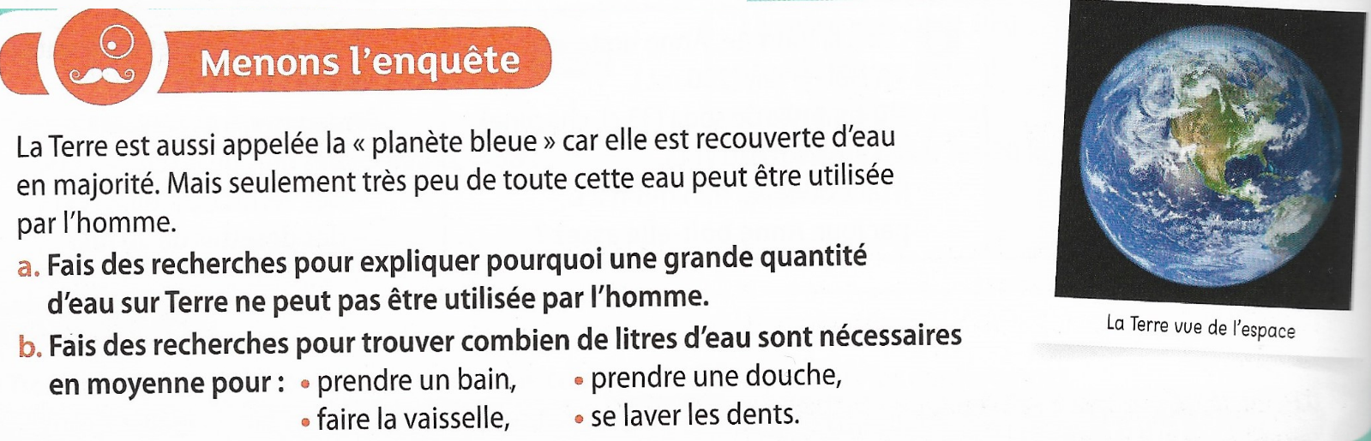
Activité 4 :
Réponse :
a. : …

b. Tu peux t’aider de la séance en Anglais Save the planet 5 sur ta consommation d’eau :
…

